**安卓**

**实 训 报 告**

**专 业：** 软件技术

**班 级：** 218341

**姓 名：** 林佳铭

**指导教师：** 王世顺

**2019-2020学年第二学期实训报告**

一：项目介绍及要求

二：项目相关分析

三：遇到的困难及其解决方法

四：学习收获及体会

五：思维导图

1. 项目介绍及要求

在本次实训过程中，编写一个功能较为完整的天气预报APP，利用彩云天气提供的API完成天气的显示，要求能有城市的选择能够获取全球大多数城市的信息，可以手动切换选择城市，天气的手动更新等功能的实现。并且将代码上传至GitHub上

使用工具：Android Studio，GitHub

1. 项目分析

创建数据库和表为了让项目有更好的结构，我们在包下新建几个包

Db：用于保存数据库模型相关代码

GSON：存放GSON模型相关代码

Service：存放服务相关代码

Util：存放工具的相关代码

1. 添加库依赖：用于方便解析Json数据，数据库请求，展示图片等的实现
2. 在Db下建立表格用于存放City，county，province，省，市，县的相关数据。
3. 配置相关文件的内容然后编辑litepal，在litepal里面修改我们的库名，在AndroidManifest.xml中添加
4. 数据都是从服务器端获取，通过调用OkHttp方法，传入请求地址，创建一个Utility类解析和处理Json数据JSONArray和JSONObject将数据解析出来，然后组装成实体类对象，再调用save()方法将数据存储到数据库当中

5. 使用GSON对天气信息进行解析

6. 完成程序的布局部分，将布局页面显示出来

7. 然后通过调用fromJson()方法就能将JSON数据转换成Weather对象了，显示出来

8.在WeatherActivity中加入更新气的逻辑处理在ScrollView的外卖有嵌套一层SwipeRefreshLayout实现手动更新，ScrollView有下拉刷新功能

9. 后台自动更新城市。使用OnStartCommad的方法调用Updaeweather()方法来更新天气

三．遇到的错误及其解决方法

1.GitHub不能上传，由于是初次配置的环境，没有配置好相应的一些必须的信息就会出现这样的错误。大致意思是需要一个名称才能提交到github上面，以及显示连接不成功，超时

解决方法：1. 在你安装Git的目录下找到git-cmd这个可执行文件

2. 设置邮箱地址，之后设置用户名。方法如下面：

git config-global user git config-global emal 分别解决

3.连接超时进入setting Git的目录把连接的时间设置为50

2. 没有在AndroidManifest.xml里面注册.相关活动，导致运行在运行天气信息显示的那一部分的时候闪退，在里面注册天气的活动

3. 部分闪退原因：因为代码敲错了比如没区分大小写，导致错误，将错误改正

4.运行程序“ Installation failed with message Failed to establish session. It is possible that this issue is的相关错误” 报错，装不了APK

方法：File---Setting---Build---Instant-Run---Enable Instant Run to hot swap code (勾勾去掉)。 原因不知道…

5安装失败，消息为“cmd package install create-r-t-S 5013460”返回错误“未知失败：找不到服务：包”。

重新安装相关的虚拟机运行

四．主要收获及体会

主要的收获和体会，就是在这次完成这个天气预报之前，很少有完成

那么多界面的编写内容的一次项目，所以在开始的时候有点不适应，不知道怎么开始这一次的任务完成，同时自己在这次任务开始前对GitHub一直是一个围观的状态，也是第一次自己去创建自己的账号并且使用它，经过一上午的各种错误和教程的学习大致学会了GitHub的使用方法。另外就是这次的项目，因为我觉得内容较多，所以自己对整体的归纳掌握不到位，以及自己的对知识的掌握理解不到位，遇到了错误不能首先根据自己去判断错误的原因，要依靠百度找到原因。但是因为以前的实训都存在通过百度去解决问题，了解各种问题。而也通过不断的实训和学习完成作业等，在处理问题上，也从以前单纯的去解决问题让项目跑起来变成了从中学会了什么，以后遇到了类似的问题如何去解决的归纳。这次的安卓实训对这学期的知识也有了回顾，JSON数据的解析，服务器的应用，网络请求包括上学期学的页面UI布局都在里面涉及。也学习了一些新的地方，见识了新的问题，使用了一些新的工具。而且在一起思维导图还基本没怎么自己画过。总之在这次的实际完成中，学习与合作都是一起的。因为这次是网课教学，相比而言与室友交流的机会变少第一天完成任务时，与自己的室友因为同一个报错两人找了半天的问题，都是在网络上沟通解决，我觉得这样一起解决一个问题前的讨论可以让自己对这次的错误的映像更加深刻。另外在遇到一个问题，想要告诉别人原因时，总还是要自己去理解一番。所以一次完成中合作沟通不可少，自己独立的思考和独立去找寻相关的错误的步骤也是必不可少的。

运行结果部分展示：

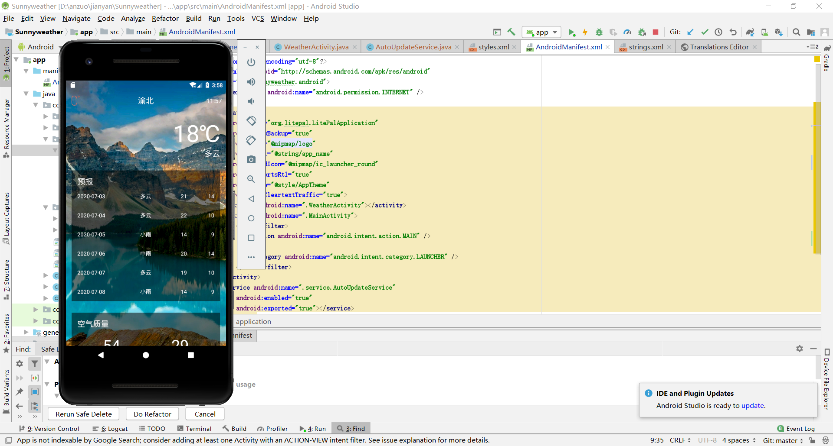

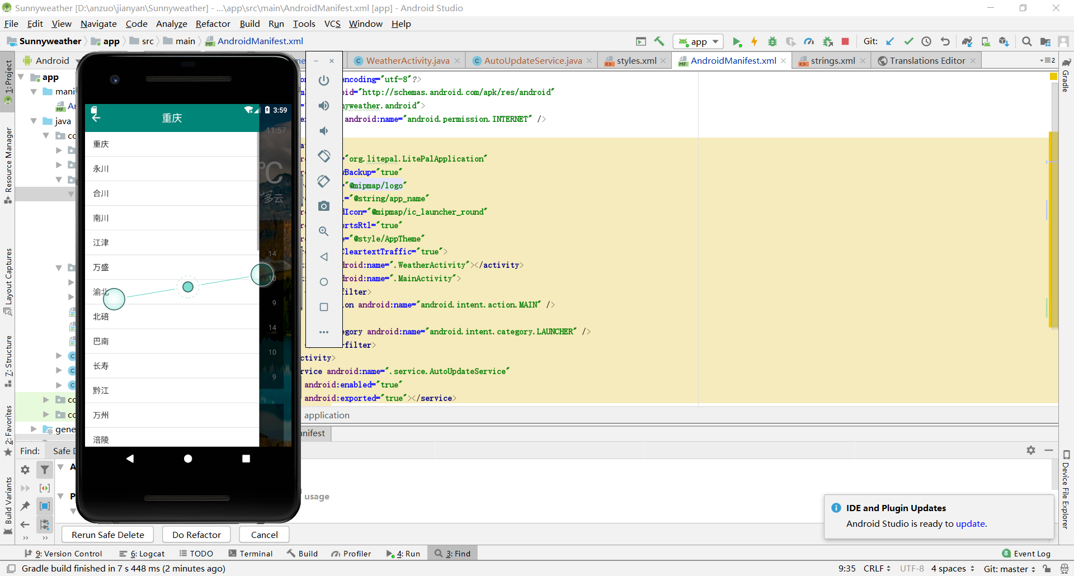

五：思维导图

